**Escuela Normal de Educación Preescolar**

**Licenciatura en Educación Preescolar**

Ciclo escolar 2020- 2021

Curso: Estrategias de música y canto en educación preescolar

Nombre del titular: Jesús Armando Posada Hernández

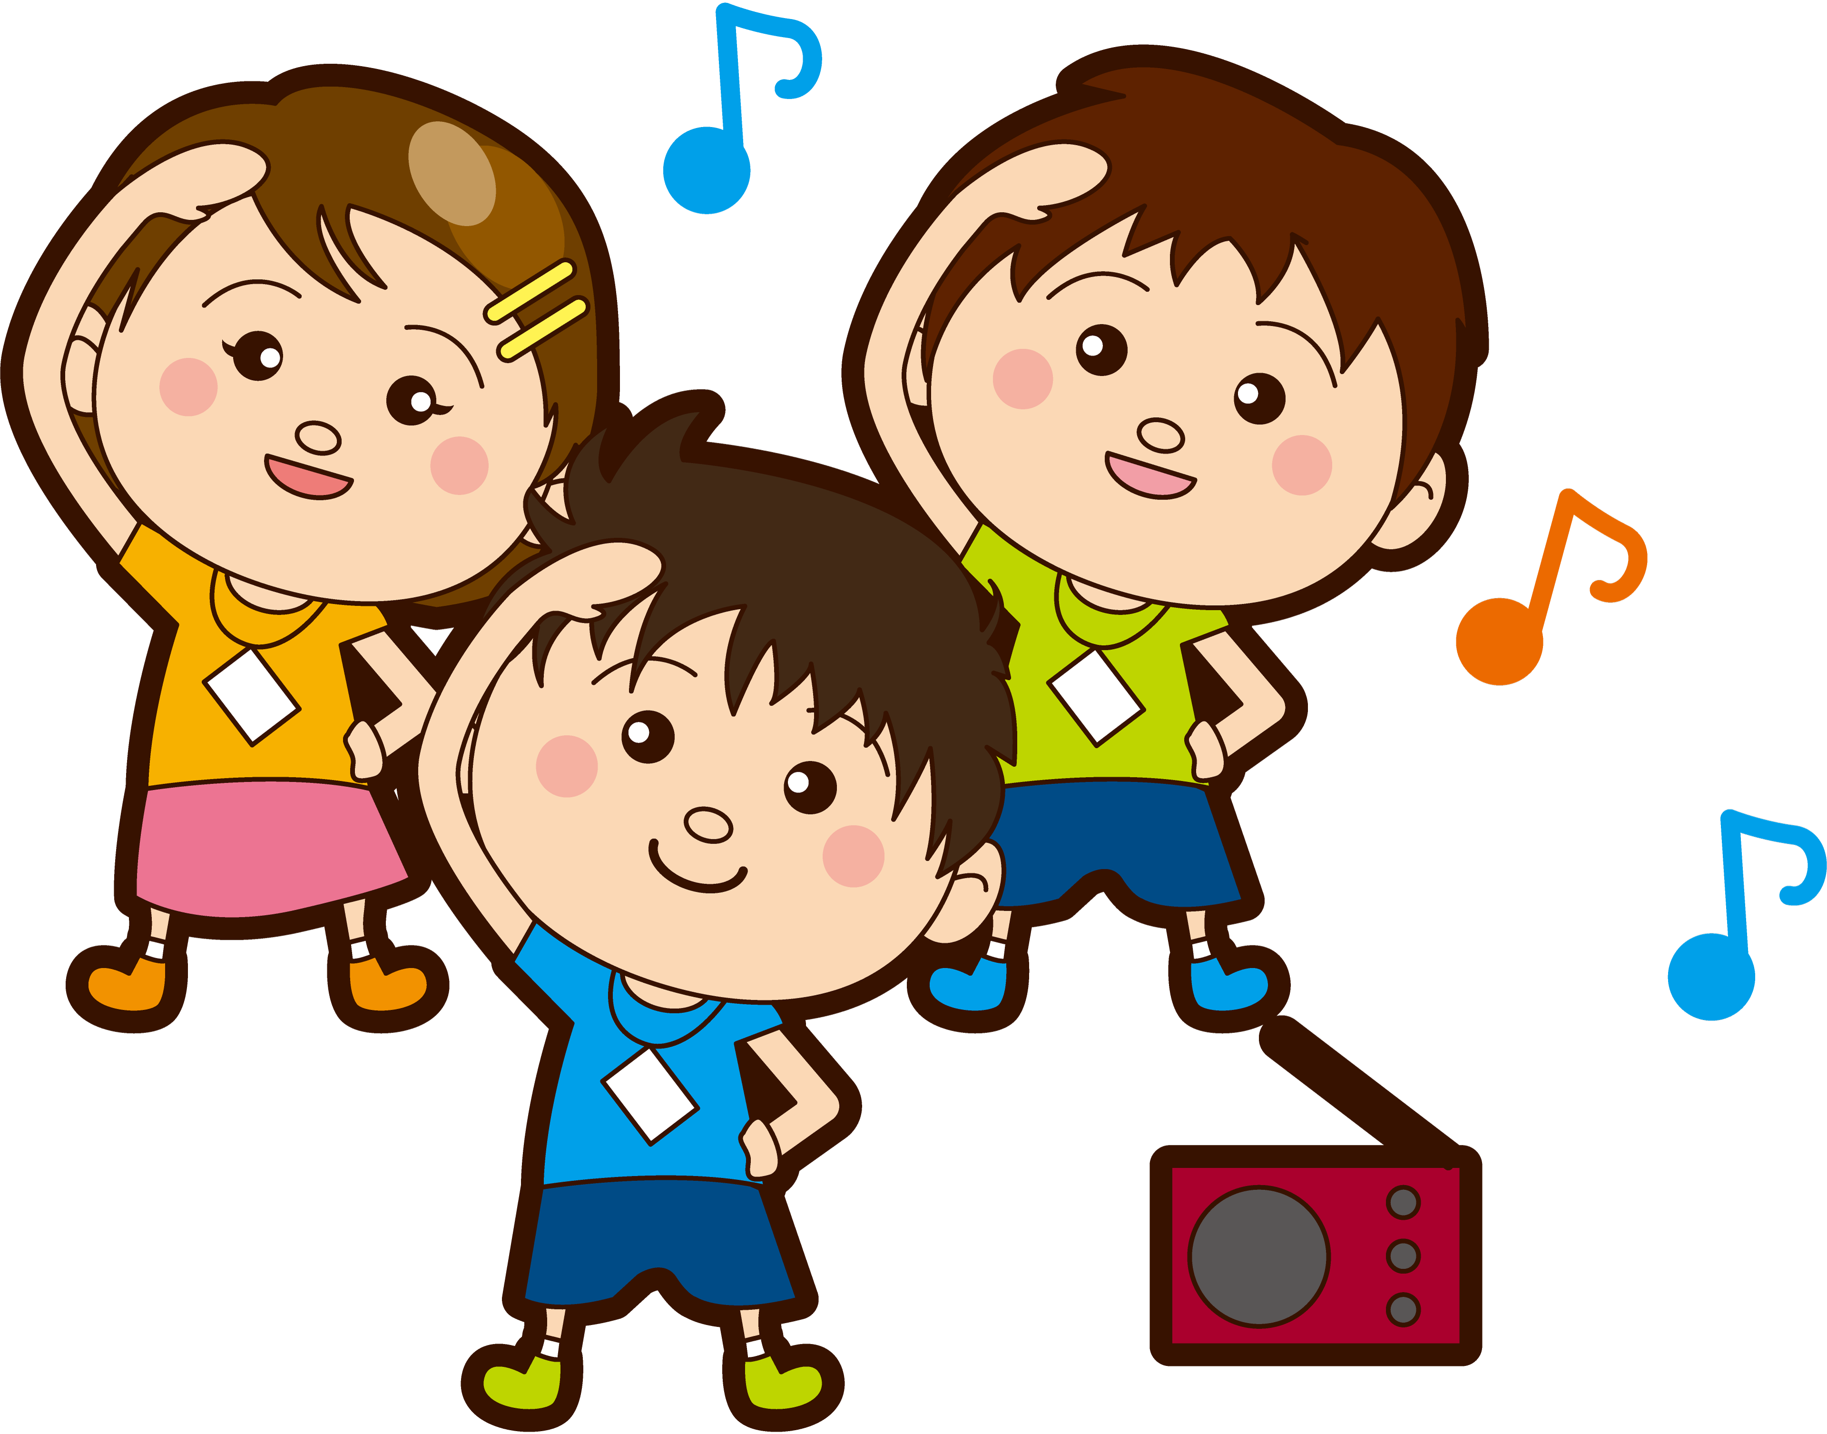

“Evidencia unidad II”

Segundo Semestre

Sección A

Alumna: Melissa Martinez Aldaco

Número de lista: 12

Unidad de aprendizaje II. La música en preescolar.

Saltillo, Coahuila de Zaragoza 27 de mayo del 2021

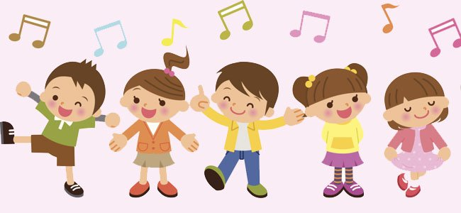

|  |  |  |  |
| --- | --- | --- | --- |
| **Sesión de Música en Preescolar** | **Secuencia didáctica (actividades de aprendizaje)** | **Recursos materiales, bibliográficos y digitales** | **Elementos de Evaluación** |
| **Fecha: 27-05-2021** |
| ACTIVIDADES DE INICIO:  -Se empezara saludando, por ejemplo, hola buenos días como están, después se empezara cantando y haciendo los movimientos de la canción hola, hola, ¿cómo estás?  ACTIVIDADES DE DESARROLLO:  Al terminar la canción, se preguntara a los alumnos si saben que son las rimas, después poner un ejemplo de los que son las rimas, para después poder hacer preguntas adivinando cuales son las palabras que riman, poniendo como ejemplo palabras, dos que rimen y una que no, los niños que observen el video deben adivinar cuál es la palabra correcta que rima. Después de poner el ejemplo de lo que son las rimas se cantara la canción debajo de un botos que se refiere a las rimas.  Al terminar la canción, dar la indicación de que ahora se presentara una canción de una marcha, en la cual al escucharla se tendrá que ir siguiendo la letra y realizando los pasos que se mencionan.  Después se realizara un juego de manos al principio se pondrá un ejemplo de cómo lo deben hacer, y repetir la secuencia para que se puedan aprender los pasos, repetir los pasos cada vez más rápido.  Después de terminar el juego de manos se preguntara si saben los que es un arrullo, y se contestara que es una actividad en la cual se puede cantar para poder dormir rápido, se pondrá la lechuza música de arrullo de fondo la cual tendremos que ir cantando, al final se recomendara que la usen cuando vallan a dormir.  ACTIVIDADES DE CIERRE:  Para finalizar se dirá la siguiente frase motivadora: ustedes son unos súper guerreros y pueden con todo, después se pondera la música de fondo de adiós, adiós, para podernos despedir. | | -Celular para grabar  -laptop para el sonido  -internet  -Link de los videos:  <https://www.youtube.com/watch?v=7wTkHmpDE9k>  -Celular para grabar  -laptop para el sonido  -internet  -Link de los videos:  <https://www.youtube.com/watch?v=cCdcaUwy65w>  <https://www.youtube.com/watch?v=4-D0eju-8QU>  <https://www.youtube.com/watch?v=X-j0JwY-IGk>  -Celular para grabar  -laptop para el sonido  -internet  -Link de los videos:  <https://www.youtube.com/watch?v=7NYrRFKnnzA> | -Que pongan atención.  -Que canten y realicen los pasos de la música.  -Que pongan atención.  -Que canten y realicen los pasos de la música.  -Identifiquen las características de una rima.  -Que participen activamente.  -Que pongan atención.  -Que canten y realicen los pasos de la música. |
| OBSERVACIONES**:** Que todos los alumnos tengan motivación por realizar las actividades, que sigan la letra y los pasos de las canciones, y que distingan si se refiere a un arrullo, a una rima, etc. | | | |



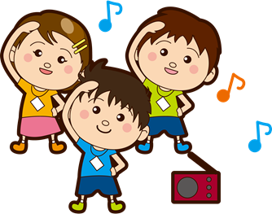

<https://www.youtube.com/watch?v=eq6XejgzAB0>